**2016年東區中小學科技創客(Maker)暨自走車觀摩賽場地平面圖**

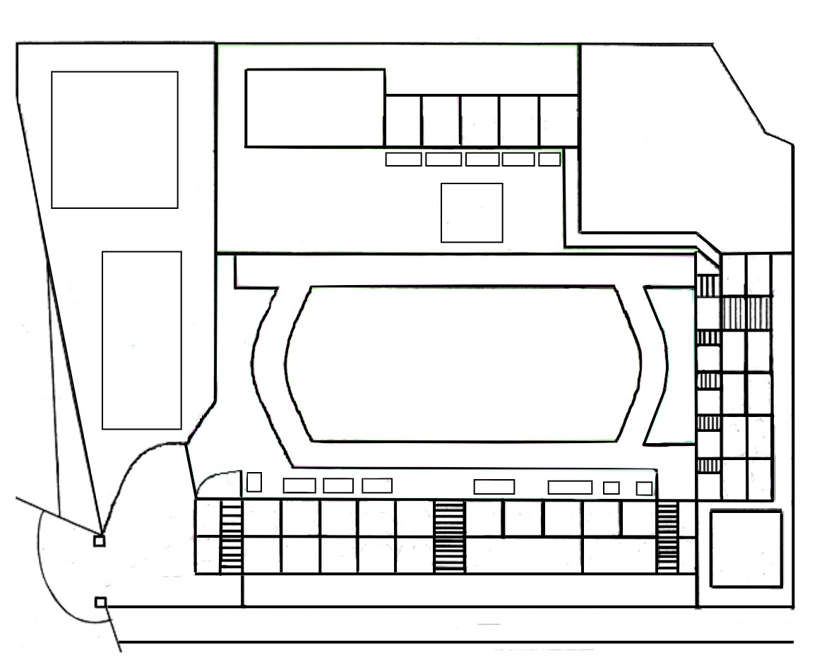

**風雨教室-競賽總會場及報到處**

**創客組競賽場地**

籃球場

資源

回收室

遊樂器材區

體育

器材室

工具室

司令台

停

車

場

健康中心

自然教室\

操 場

電腦教室\

綜 合

教室二

**國中小組**

**組裝場地**

**高中大專組組裝場地**

**循線自走車競賽場地**

一甲

電腦機房

檔案室

交 安

器材室

二甲

藝文教室

教具室

冷 氣

機 房

值勤室

六甲

**穿堂**

廁所

行動教室

五甲

六乙

綜 合

教室一

四甲

英語教室\

三甲

機關王

教室

廁

所

廚房

校長室

廁所

音樂教室

輔導室

智慧教室

會議室

辦公室

圖書室

廁

所

校門